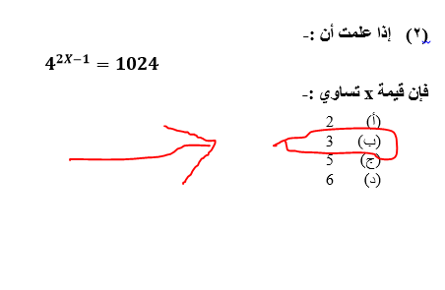

الحل :
أول شيء ايش ( الأس ) اللي لو كررناه أكثر من مرة بيطلع لنا الجواب ( 1024 )
هو رقم (5 ) كيف يعني ؟
لو كررنا ( 4 * 4 * 4 * 4 * 4 ) يساوي 1024
الحين عرفنا إن الأس من المفترض يكون ناتجه النهائي ( 5 )
الحين نطبق عمليات الجمع والطرح على ( x )
2X-1=5
أول شيء راح نجرب رقم رقم نبدأ من ( 1 )
2*(1)-1= 1 هذا لا يساوي ( 5 )
2*(2)-1=3 هذا لا يساوي ( 5 )
2*(3)-1=5 هذا يساوي ( 5 )
إذا قيمة ( X ) تساوي ( 3 )
4⁵ = 1024
إذاً الجواب الصحيح هو الخيار ( ب ) قيمة ( X ) = 3

